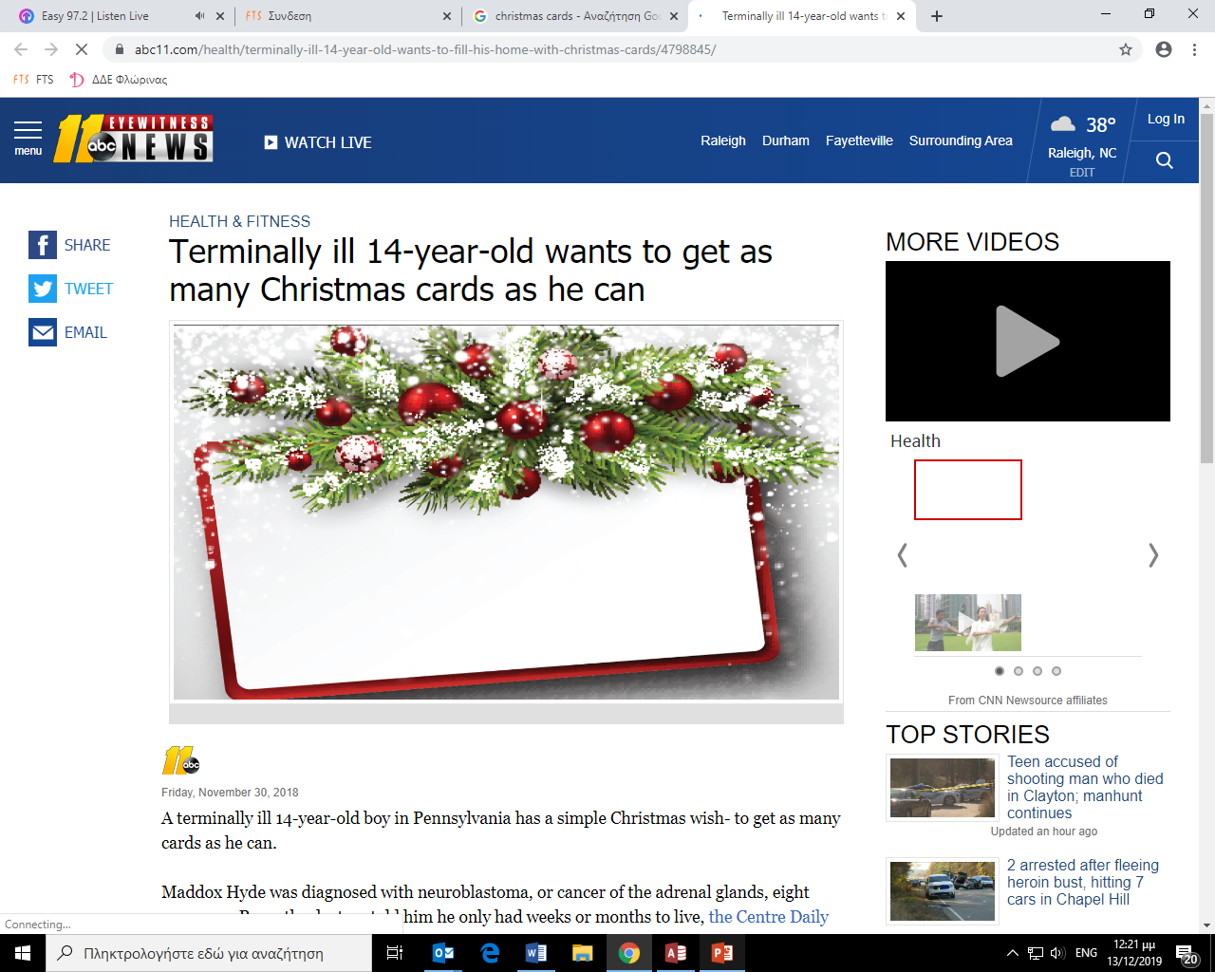

ΟΔιευθυντήςτηςΔιεύθυνσης Δευτεροβάθμιας Εκπαίδευσης Φλώρινας καιοισυνεργάτεςτου,

Σαςεύχονταιολόψυχα

ΧαρούμεναΧριστούγεννακαιΕυτυχισμένοτο 2020,

με υγεία, αγάπη και δημιουργικότητα.